RESPUBLIKINĖS MOKYTOJŲ METODINĖS KONFERENCIJOS
PROGRAMA
„MOKINIŲ PAŽANGOS IR PASIEKIMŲ TVARUMO UŽTIKRINIMAS“

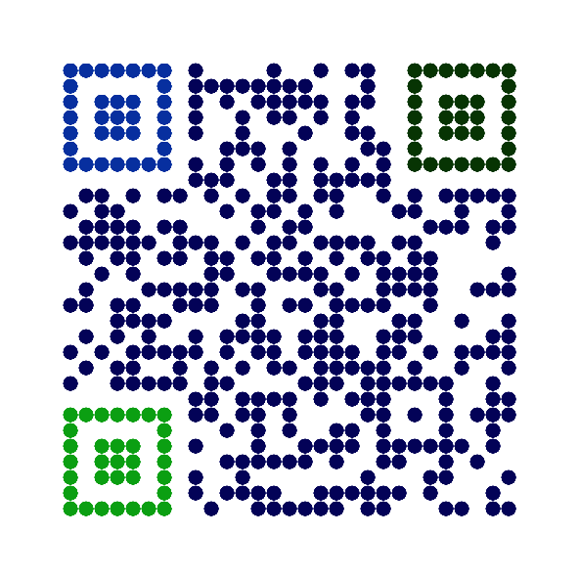
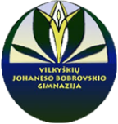
vilkyskiugimnazija.lt debesuklase.weebly.com

9.15 – 10.00
DALYVIŲ REGISTRACIJA
10.00 – 10.20 20
KONFERENCIJOS ATIDARYMAS
Dalyvių sveikinimas.

10.20 – 11.20
I SESIJA. KAIP UŽTIKRINTI PASIEKIMŲ TVARUMĄ?
- „Kryptys ir nuokrypiai ugdymui“. Rūta Gudmonaitė, Švietimo konsultantė, „Lyderių laiko“ ir „Renkuosi mokyti“ konsultantė, ISM švietimo lyderystės magistrė
11.20 – 11.50
PIETŲ PERTRAUKĖLĖ

II SESIJA. PAŽANGA IR PASIEKIMAI: PAŽANGOS PASTOVUMAS, SAVIVALDUMAS, INTEGRALUMAS, MOKYMOSI ĮPRASMINIMAS, ORIENTAVIMASIS Į MOKINIŲ POREIKIUS
11.50 –14.20
- „Išmaniųjų technologijų taikymas integruotose matematikos - informacinių technologijų pamokose“. Laima Jakubauskienė, matematikos vyresnioji mokytoja, Loreta Stonienė, IT ir ekonomikos vyresnioji mokytoja, Pagėgių sav. Vilkyškių Johaneso Bobrovskio gimnazija.

- „Integralaus ugdymo principais paremtas mokymas(is) „Su Meile apie Matematiką““. Ona Gudžiūnienė, matematikos mokytoja ekspertė, Jurbarko r. Veliuonos Antano ir Jono Juškų gimnazija.

- „Įprasminantis ugdymas integruoto pilietiškumo - anglų kalbos modulio pamokose“. Sonata Jončienė, istorijos mokytoja metodininkė ir geografijos mokytoja, Sigita Juškevičienė, anglų kalbos vyresnioji mokytoja. Pagėgių sav. Vilkyškių Johaneso Bobrovskio gimnazija.

4. „Prasminga lietuvių kalbos ir literatūros ir ugdymo karjerai integracija derinant mokymosi patirčių tarpdiscipliniškumą“ Loreta Kuisienė, lietuvių kalbos ir literatūros mokytoja, Jolita Šeputienė, ugdymo karjerai specialistė. Pagėgių Algimanto Mackaus gimnazija.
5. „Edukacinės erdvės specialiųjų poreikių vaikų ugdymui“ Marytė Gečienė, biologijos mokytoja metodininkė. Pagėgių sav. Vilkyškių Johaneso Bobrovskio gimnazija.

6. „Koks kolega, tokia ir integracija“ Loreta Mcivor, lietuvių kalbos vyresnioji mokytoja. Saugų Jurgio Mikšo pagrindinė mokykla.

7. „Savivaldžio mokymosi reikšmė, užtikrinant mokinių ugdymosi pažangos tvarumą, pradinėse klasėse“ Jūratė Lalaitė, pradinio ugdymo mokytoja metodininkė. Pagėgių sav. Vilkyškių Johaneso Bobrovskio gimnazija.

8. „Kolegialumas kaip sėkmingo mokymo(si) raktas: idėjos ir iššūkiai“ Rima Navickienė, lietuvių kalbos ir literatūros mokytoja metodininkė, Asta Dapšienė, lietuvių kalbos ir literatūros vyresnioji mokytoja. Pagėgių sav. Vilkyškių Johaneso Bobrovskio gimnazija.

9. „Prasminga integracija matematikos ir lietuvių kalbos ir literatūros pamokose“ Asta Zikienė, matematikos mokytoja ekspertė, Violeta Greičiūnienė, lietuvių kalbos ir literatūros mokytoja ekspertė. Jurbarko Antano Giedraičio-Giedriaus gimnazija.

10. „Patyriminis ugdymas chemijos pamokose“ Virginija Motėkaitienė, chemijos vyresnioji mokytoja. Pagėgių sav. Vilkyškių Johaneso Bobrovskio gimnazija.

11. „Savarankiškai planuoju ir valdau savo mokymąsi „Google Classroom“ aplinkoje“ Rasa Antanaitienė, IT mokytoja metodininkė. Pagėgių Algimanto Mackaus gimnazija.

12. „Ugdymas(is) netradicinėse aplinkose“ Egidija Jurkšaitienė, pradinio ugdymo vyresnioji mokytoja. Pagėgių sav. Vilkyškių Johaneso Bobrovskio gimnazija.

13. „STEAM – mokymasis per patyrimą“ Rita Valiukienė ir Jūratė Kriaučiūnienė, pradinio ugdymo mokytojos metodininkės. Pagėgių sav. Vilkyškių Johaneso Bobrovskio gimnazija.

14. „Bendradarbiavimas, asmenybės ūgtis integruoto lietuvių kalbos-etikos modulio pamokose“ Rasa Šlajienė, socialinė pedagogė-etikos mokytoja metodininkė, Asta Dapšienė, lietuvių kalbos ir literatūros vyresnioji mokytoja. Pagėgių sav. Vilkyškių Johaneso Bobrovskio gimnazija.

III. REFLEKSIJA
14.20 – 14.30
„Augate Jūs – augs ir kiti“ Rima Auštrienė, direktorė. Pagėgių sav. Vilkyškių Johaneso Bobrovskio gimnazija.

